La phalène du Bouleau et l’équilibre de Hardy Weinberg
La Phalène du Bouleau, Biston betularia, est un papillon de nuit de la famille des Geometridae, commun en Europe du Nord. Ces papillons de nuit passent la journée posés sur les troncs des bouleaux, où ils s’abritent des prédateurs (principalement des oiseaux) car ils se fondent sur les lichens gris des troncs de couleur pâle de ces arbres. Cette espèce présente un phénotype alternatif : on distingue une forme claire (typica) qui est la forme originelle et une forme sombre (carbonaria) observée pour la première fois à Manchester en Angleterre en 1848.
Biston betularia, forme « typica » Biston betularia, forme « carbonaria »
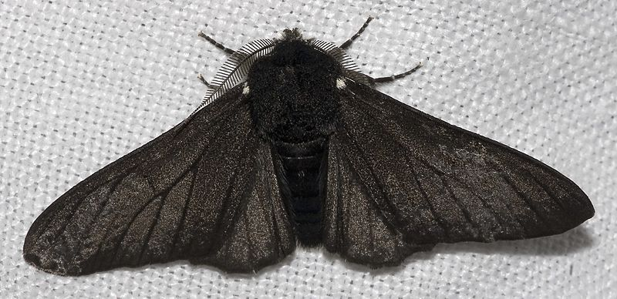
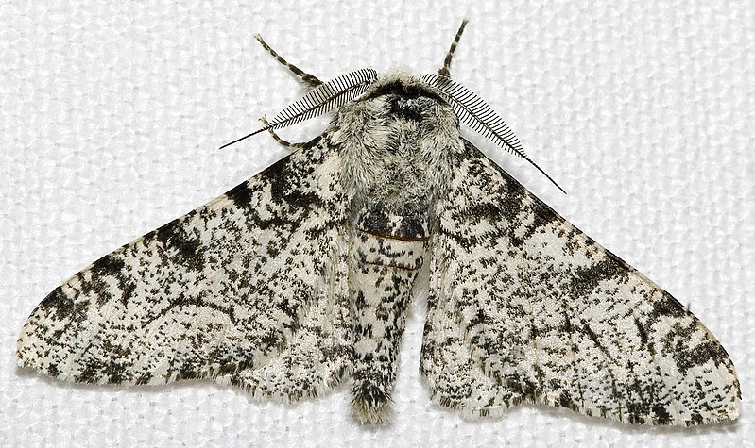

Du point de vue génétique, la couleur est liée à un gène qui existe sous deux formes alléliques :
- l’allèle c récessif qui est l’allèle responsable de la coloration typica (claire).
- l’allèle C dominant qui est responsable de la coloration carbonaria (noire).

Les troncs des bouleaux sont blancs et se couvrent de lichens de couleurs gris. Lorsque l’environnement est pollué les lichens ne se développent pas et les troncs noircissent, c’est le cas dans les régions très industrielles.
Phalène du bouleau de type carbonaria et de type typica sur un tronc de bouleau :
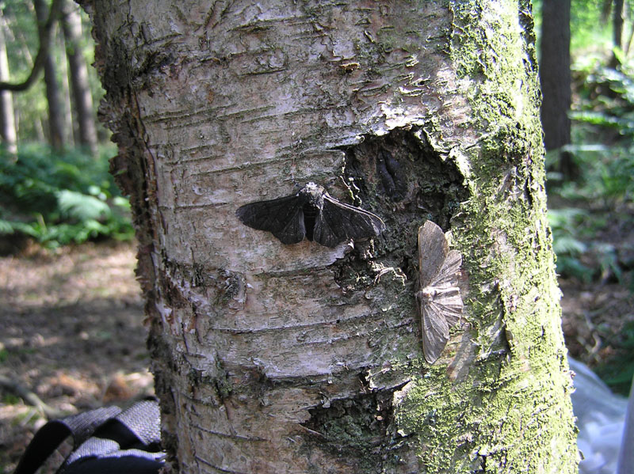

Document 1 : L’évolution de la population de Phalène du Bouleau
En Angleterre, avant la révolution industrielle, les populations de phalènes du bouleau étaient majoritairement constituées d'individus de couleur claire, qui se fondaient sur les troncs de couleur pâle sur lesquels ils se posaient.
Après 1850, avec la révolution industrielle, l’augmentation de la population humaine en ville et l’usage généralisé du charbon, les particules de fumée augmentèrent spectaculairement à Londres et dans ses environs, dont la ville industrielle de Manchester, créant un brouillard dense appelé « smog ». Les troncs des bouleaux, sur lesquels les phalènes se tenaient, commencèrent lentement à noircir en se recouvrant de suie et de poussière de charbon.
Document 2 : les fréquences phénotypiques des deux formes de phalène du bouleau dans différentes régions d’Angleterre à différentes périodes
Les régions très industrielles souffrent dès le XIX ème siècle d’une importante pollution par des gaz type SO2, des poussières de charbon … Les régions très agricoles du sud ouest de l’Angleterre ont peu souffert de la pollution liée à la révolution industrielle du XIXème siècle. Dans ces régions la forme carbonaria n’apparaît qu’à partir de 1932. A partir de 1950 l’Angleterre cherche à lutter contre la pollution liée aux industries, cela a eu pour effet de diminuer rapidement les émissions de SO2. Très rapidement les lichens (très sensibles à l’action de SO2) se développèrent à nouveau sur les troncs d’arbres.
Evolution des fréquences de phalènes Les valeurs du tableau ne sont pas très précise
 | Variété de phalènes | 1848 | 1960 | 1995
Région industrielle | typica | + 99% | 6% | 82%
Région industrielle | carbonaria | -1% | 94% | 18%
Région agricole | typica | 100% | +99% | + 99%
Région agricole | carbonaria | 0% | -1% | -1%
Document fabriqué à partir de données issues des livre de TS Nathan et Bordas

Questions :

- Les deux allèles sont dus à une mutation génétique. En temps normal, l’allèle C dominant est-il favorable ou défavorable à l’espèce ? Justifiez votre réponse.
- Quel allèle est donc majoritaire dans la population de Phalènes en temps normal ?
- Selon vous, quel était la prédominance allélique pendant la révolution industrielle ? Justifiez votre hypothèse.
- Des comptages ont été effectués en Angleterre (doc2). Ceux-ci vérifient-ils votre hypothèse ?
- Comment évolue les populations à partir de 1950 et pourquoi ?
- Comment s’appelle ce processus de sélection génétique ?
- Quelle condition du modèle de Hardy Weinberg n’est pas respectée ?

Correction :

- En temps normal l’allèle C est défavorable à l’espèce car il rend les papillons foncés et bien visibles sur les lichens gris clair des troncs de bouleaux n'échappant donc pas aux prédateurs. Ainsi au sein de la population peu de papillons noirs peuvent se reproduire.
- Au milieu du XIXème siècle, avant la révolution industrielle, la forme typica était largement majoritaire dans les populations anglaises. Ainsi, en temps normal, c'est-à-dire avant la révolution industrielle, l’allèle c est favorable à l’espèce car il permet aux papillons (c//c) d’être de couleur claire et de se dissimuler sur les lichens. Ils peuvent survivre, se reproduire et transmettre cet allèle à leur descendance.

- Apparue suite à une mutation, la fréquence de la forme carbonaria s'est accrue rapidement et les individus mélaniques ont ensuite été observés dans les autres régions industrielles de l'Angleterre. En effet, après 1850, avec la révolution industrielle, l’augmentation de la population humaine en ville et l’usage généralisé du charbon, les particules de fumée augmentèrent spectaculairement à Londres et dans ses environs, dont la ville industrielle de Manchester, créant un brouillard dense appelé « smog ». Les troncs des bouleaux, sur lesquels les phalènes se tenaient, commencèrent lentement à perdre leurs lichens et à noircir en se recouvrant de suie et de poussière de charbon. Ainsi seuls les papillons de couleur foncée ont pu se camoufler, survivre et donc se reproduire et transmettre l’allèle C à leur descendance. Au sein de la population peu de papillons blancs ont survécu et ont pu se reproduire : cette forme claire est donc devenue de moins en moins nombreuse. L'allèle C est donc devenu de plus en plus présents dans la population au fil des générations. En 1950, la forme mélanique représentait 90% de la population dans cette région. Ce phénomène « apparition d’individus très sombres dans la deuxième moitié du 19ème siècle et l’augmentation rapide de leur fréquence » fut observée chez de nombreuses autres espèces de papillons de nuit, ainsi que chez différentes espèces d’insectes, d’araignées, et même d’oiseaux, pas seulement dans la région de Manchester, mais aussi dans les environs d’autres villes industrielles telles que Birmingham et Liverpool. On parla alors de « mélanisme industriel.
- Si les régions très industrielles ont souffert dès le XIX ème siècle d’une importante pollution, les régions très agricoles du sud-ouest de l’Angleterre ont peu souffert de la pollution liée à la révolution industrielle du XIXème siècle. Dans ces régions la forme carbonaria n’apparaît qu’à partir de 1932.
- À partir de 1950, l’Angleterre cherche à lutter contre la pollution liée aux industries, cela a eu pour effet de diminuer rapidement les émissions polluantes. Très rapidement les lichens se développèrent à nouveau sur les troncs d’arbres et on constate de nouveau une prédominance de l’allèle c.
- Ce mécanisme s’appelle la sélection naturelle liée à la prédation.
- La condition n° 3 dit que pour que l’équilibre de Hardy Weinberg soit atteint il ne doit pas y avoir de mutation dans la population car celle-ci modifie un caractère perturbant ainsi la relation existante entre l’être vivant et son biotope. Peuvent alors s’en suivre une sélection des individus et donc une perturbation de l’équilibre.

